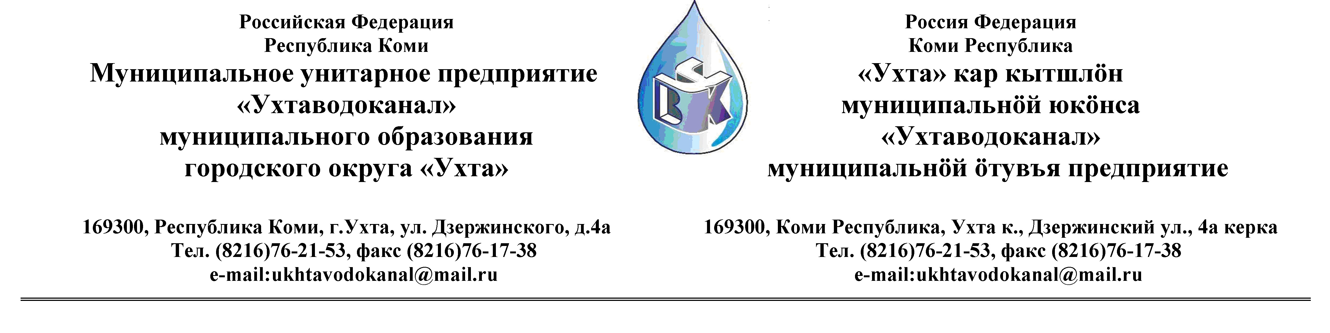Протокол № 79/03-2013
Заседания Комиссии по проведению закупок товаров, работ и услуг
в МУП «Ухтаводоканал» подведение итогов открытого запроса котировок.

от « 27 » марта 2013 года г. Ухта, Республика Коми
«14» час. 00 минут ул. Дзержинского, дом 4А,
3 этаж, конференц-зал, кааб. 308

Наименование закупки: Выполнение работ по межеванию земельного участка и
оказанию услуг по постановке земельного участка на
государственный кадастровый учёт по объектам: инв. №
00802156 “Скважина № 4”, пст. Боровой; инв. № 00802158
“Скважина № 5”, пст. Боровой; инв № 00802160
“Скважина № 6”, пст. Боровой; инв № 00802162
“Скважина № 7”, пст. Боровой.

Заказчик: Муниципальное унитарное предприятие «Ухтаводоканал»
Муниципального образования городского округа «Ухта»
Состав комиссии:

Председатель – П.П.Артемьев, заместитель директора - начальник управления эксплуатации и ремонта
Заместитель председателя – О.И. Курбанова, заместитель директора по экономике и финансам;
Секретарь – Т.В. Петрова, инженер Службы учета и реализации

Члены комиссии:
Т.А. Филиппова – заместитель директора-главный инженер;
Ю.А. Басова – начальник планово-экономического отдела;
А.Н. Бобрешов – начальник юридического отдела;
О.В. Душина – начальник производственно-технического отдела (в отпуске);
Н.Б. Скрябина – главный бухгалтер - начальник ОБ и НУ;
Л.И. Онофрей – начальник отдела логистики.

На заседании присутствуют:

Председатель – П.П.Артемьев, заместитель директора - начальник управления эксплуатации и ремонта,

Заместитель председателя – О.И. Курбанова, заместитель директора по экономике и финансам;
Секретарь – Т.В. Петрова - инженер Службы учета и реализации

Члены комиссии:
Т.А. Филиппова – заместитель директора-главный инженер;
Ю.А. Басова – начальник планово-экономического отдела;
А.Н. Бобрешов – начальник юридического отдела;
Н.Б. Скрябина – главный бухгалтер - начальник ОБ и НУ;
Л.И. Онофрей – начальник отдела логистики;

Кворум имеется, Комиссия по проведению закупок товаров, работ и услуг МУП «Ухтаводоканал» правомочна.

Повестка дня: Рассмотрение заявки о проведении открытого запроса предложений в электронной форме на право заключения договора с МУП “Ухтаводоканал” на выполнение работ по межеванию земельного участка и оказанию услуг по постановке земельного участка на государственный кадастровый учёт по объектам: “Скважина № 4”, пст. Боровой, инв. № 00802156; “Скважина № 5”, пст. Боровой, инв. № 00802158;”Скважина № 6”, пст. Боровой, инв. № 00802160; “Скважина № 7”, пст. Боровой, инв. № 00802162.

1. В соответствии с Федеральным Законом от 18.07.2011 года № 223-ФЗ «О закупках товаров, работ, услуг отдельными видами юридических лиц», Приказами МУП «Ухтаводоканал»: от 11.03.2012 № 66-О «О введении в действие Положения «О порядке проведения закупок для нужд МУП «Ухтаводоканал» и от 27.12.2012 № 0416-А «Об утверждении «Плана закупа товарно-материальных ценностей на 2013 год», 07 марта 2013 года было размещено на сайтах http://ukhtavodokanal.ru и www.zakupki.gov.ru Извещение № 03/03-2013«О проведении открытого Запроса предложений в электронной форме на право заключения договора с МУП “Ухтаводоканал” на выполнение работ по межеванию земельного участка и оказанию услуг по постановке земельного участка на государственный кадастровый учёт по объектам: “Скважина № 4”, пст. Боровой, инв. № 00802156; “Скважина № 5”, пст. Боровой, инв. № 00802158;”Скважина № 6”, пст. Боровой, инв. № 00802160; “Скважина № 7”, пст. Боровой, инв. № 00802162. Дата окончания приёма Заявок от Участников запроса котировок цен в электронной форме 13 марта 2013 года в 12 час. 00 мин. Рассмотрение документации (вскрытие конвертов с заявками) 18 марта 2013 года в 11 час. 00 мин. Подведение итогов 27 марта 2013года в 14 час. 00 мин.

2. К моменту окончания срока подачи «Заявок» на участие в запросе котировок цен
в электронной форме на право заключения договора с МУП “Ухтаводоканал” на выполнение работ по межеванию земельного участка и оказанию услуг по постановке земельного участка на государственный кадастровый учёт по объектам: “Скважина № 4”, пст. Боровой, инв. № 00802156; “Скважина № 5”, пст. Боровой, инв. № 00802158;”Скважина № 6”, пст. Боровой, инв. № 00802160; “Скважина № 7”, пст. Боровой, инв. № 00802162 поступила одна «Заявка» от МУП “ГЕО-БТИ”, которая была отклонена.

3. а) Комиссия по проведению закупок товаров, работ и услуг МУП
“Ухтаводоканал” решила: открытый запрос котировок считать несостоявшимся.

б) Провести повторный запрос котировок.

4. Протокол заседания Комиссии по проведению закупок товаров, работ и услуг в МУП «Ухтаводоканал» составлен в 1-м экземпляре на 3-х листах, остаётся на хранении в МУП «Ухтаводоканал» и подлежит опубликованию на сайтах «Заказчика» http://ukhtavodokanal.ru и www.zakupki.gov.ru.

